GRUPO DE IMPLANTAÇÃO DO PROCESSO DE REDISTRIBUIÇÃO E DIGITALIZAÇÃO DE CANAIS DE TV E RTV

Programa Norte Conectado (PAIS)
Infovia 01
Rota Santarém – Manaus

DOCUMENTO TÉCNICO
REDE METROPOLITANA ÓPTICA
(DT-NC-INFOVIA-01-RMO)

Índice
1. JUSTIFICATIVA 3
2. FUNDAMENTOS JURÍDICOS 5
3. DESCRIÇÃO TÉCNICA DA RMO 6
4. PRINCIPAIS ELEMENTOS DE REDE 15
5. DESCRIÇÃO DOS CABOS ÓPTICOS DA RMO 20
6. ETAPAS DE IMPLANTAÇÃO DAS RMOs 24
7. REFERÊNCIAS 30
8. ABREVIATURAS 30
ANEXO I - PADRÕES DE CONSTRUÇÃO
ANEXO II - TOPOLOGIA DE REDE
ANEXO III - PONTOS DE ATENDIMENTO
ANEXO IV - PROJETOS DE REFERÊNCIA

JUSTIFICATIVA

Este documento visa o esclarecimento e uniformização de critérios para seleção de solução tecnológica para a Rede Metropolitana Óptica (RMO) a ser implantada pela Entidade Administradora de Processo de Redistribuição e Digitalização de Canais TV e RTV – EAD para cumprimento de obrigações de execução do Projeto Adicional Norte Conectado, (Projeto PAIS), Infovia 01, estabelecido no Acórdão Nº 242 da ANATEL, de 28 de junho de 2021.
Conforme ainda o Acórdão Nº 635 da ANATEL, de 01 de dezembro de 2020, que versa sobre as responsabilidades das EAD na execução dos Projetos Adicionais, em seu item 8 é destacado que (nosso grifo a seguir):
“A execução do Projeto Adicional PAIS (Programa Amazônia Integrada e Sustentável) será de responsabilidade da EAD, a qual terá autonomia para a construção da infraestrutura em questão. Nessa condição, a EAD poderá escolher os agentes do mercado que entender mais adequados para essa empreitada, pautando-se pelos princípios da economicidade, modicidade, eficiência, probidade administrava e ética, conforme previsto no Edital nº 2/2014-SOR-/SPR/CD-Anatel.
Esclarecemos ainda que o Programa Norte Conectado, sob responsabilidade do Ministério das Comunicações (MCOM), tem a finalidade de expandir a infraestrutura de comunicações na Região Amazônica, por meio da implantação de um backbone em fibra óptica subfluvial de alta capacidade e baixa latência, visando atender às políticas públicas de telecomunicações, educação, pesquisa, saúde, defesa e do judiciário, e ainda outras políticas públicas que venham a se integrar ao escopo do Programa. Além disso, objetiva-se ampliar o acesso à Internet da região, com possibilidade de integração aos países vizinhos que compõem a Pan Amazônia. Estas informações e maiores detalhes são encontrados no sítio eletrônico do MCOM: https://www.gov.br/mcom/pt-br/acesso-a-informacao/acoes-e-programas/norte-conectado
Em sua Nota Informativa Nº 197/2021/MCOM, o Ministério das Comunicações informa que o Projeto PAIS “prevê a instalação de nove Infovias, sendo uma em caráter piloto chamada de Infovia 00 (já em execução), que utilizou recursos do Orçamento Federal e da Seguridade Social - OFSS) e outra, chamada Infovia 01, a qual utilizará recursos do saldo remanescente do processo migração dos canais de televisão que ocupavam a faixa de 700 MHz ora em discussão”. A Nota Informativa complementa ainda, informando que “a construção da Infovia 01 permitirá a interligação entre a Infovia 00, que está sendo implementada pela Rede Nacional de Ensino e Pesquisa – RNP e Ministério das Comunicações, com recursos do Orçamento Fiscal e da Seguridade Social – OFSS e previsão de término ainda em 2021, e as Infovias PAC 01 e PAC 02 do Programa Amazônia Conectada - PAC, já implantadas pelo Exército Brasileiro e Ministério da Defesa.” O mapa a seguir ilustra as Infovias integrantes do Programa Norte Conectado (PAIS) e do Programa Amazônia Conectada (PAC).
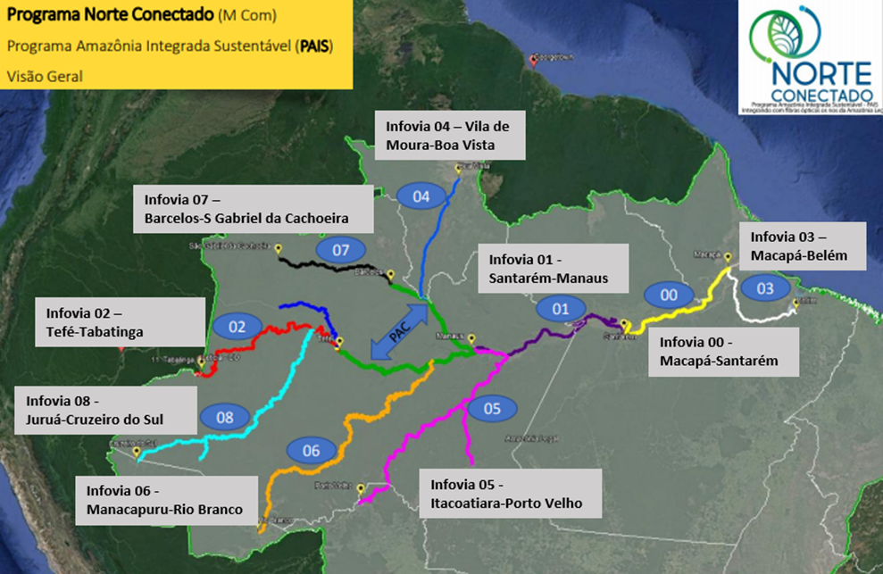

Figura 1. Mapa representando as rotas ópticas subfluviais (Infovias) planejados no PAIS.
Baseados neste histórico de implantação, a Infovia 01 deverá se integrar aos projetos já executados pelo PAC e a Infovia 00 pela RNP, estabelecendo a conectividade de backbone entre as Infovias existentes nas cidades de Manaus/AM e Santarém/PA. Este se estabelece como um dos principais objetivos do projeto da Infovia 01, além do atendimento das nove (09) cidades priorizadas, sendo elas: (1) Curuá/PA, (2) Óbidos/PA, (3) Oriximiná/PA, (4) Juruti/PA, (5) Terra Santa/PA, (6) Parintins/AM, (7) Urucurituba/AM, (8) Itacoatiara/AM e (9) Autazes/AM.

FUNDAMENTOS JURÍDICOS

A execução de projetos adicionais com parte do saldo remanescente da EAD consta inicialmente no item 7 do Anexo II-B do Edital:
“7. Após a utilização dos recursos referidos no item 3.1 para ressarcir os custos decorrentes da redistribuição de canais de TV e RTV e implementar as soluções para os problemas de interferência prejudicial nos sistemas de radiocomunicação, na forma dos itens 5 e 6 e subitens, o saldo de recursos remanescente, se houver, deverá ser destinado à distribuição de Conversores de TV Digital Terrestre com interatividade e com desempenho otimizado, ou com filtro 700 MHz, às famílias que já não os tenham recebido, dentre outros projetos, sob critérios a serem propostos pelo Grupo de que trata o item 14 e decididos pelo Conselho Diretor da Anatel.” (grifo nosso)
A Portaria nº 6.370, de 19 de novembro de 2019, do Ministério da Ciência, Tecnologia, Inovações e Comunicações, alterada pela Portaria nº 1.460 do mesmo Ministério, de 23 de novembro de 2020, dispondo sobre a destinação de saldo de recursos remanescente da EAD, indicou como um dos projetos adicionais a serem executados a:
“Art. 1º...
III - projetos visando massificar o acesso a serviços de conexão à internet em banda larga e a promoção da inclusão digital a partir da ampliação da infraestrutura de transporte de telecomunicações de alta capacidade em fibra óptica em todo o País, em especial nas regiões Norte, Nordeste e Centro-Oeste.”
Após debates no âmbito do GIRED e decisão do Conselho Diretor da ANATEL consubstanciada no Acórdão nº 635, de 1o. de dezembro de 2020, o “Projeto PAIS” foi aprovado como aderente aos termos do Edital, conforme segue:
Vistos, relatados e discutidos os presentes autos, acordam os membros do Conselho Diretor da Anatel, por unanimidade, nos termos da Análise nº 14/2020/AS (SEI nº 6220178), integrante deste acórdão:
(...)
c) aprovar os seguintes Projetos Adicionais para utilização do saldo remanescente da EAD:
(...)
II - Projeto de Expansão da Infraestrutura de Comunicações na Região Amazônica por meio da Implantação de Backbone em Fibra Óptica, proposto pelo então Ministério da Ciência, Tecnologia, Inovações e Comunicações (MCTIC), atual Ministério das Comunicações (MCOM), também referido como Projeto PAIS (Programa Amazônia Integrada e Sustentável),

DESCRIÇÃO TÉCNICA DA RMO

3.1. Introdução
Conforme definido no documento do Ministério das Comunicações, Nota Informativa N° 197/2021/MCOM1, o projeto da Infovia 01, além da interligação entre Santarém/PA e Manaus/AM, conectará diretamente ao backbone os seguintes municípios:
(1) Curuá/PA; (2) Óbidos/PA; (3) Oriximiná/PA; (4) Juruti/PA; (5) Terra Santa/PA; (6) Parintins/AM; (7) Urucurituba/AM; (8) Itacoatiara/AM; e (9) Autazes/AM.
Em cada um desses municípios será instalada uma Rede Metropolitana Óptica (RMO), conforme descrito no Documento Técnico Detalhamento de Escopo (DT-NC -DE), aprovado na 77° Reunião Ordinária do GIRED (remota), em 24 de agosto de 2021, conectando instituições do Setor Público (Prefeitura, Educação, Saúde e Justiça), em pontos de atendimentos a serem definidos.
Ainda conforme detalhamento orçamentário apresentado ao GIRED (Nota Informativa Nº 197/2021/MCOM), a implantação dessas Redes Metropolitanas nas nove (09) sedes de municípios ficará a cargo da EAD. A implantação destas Redes Metropolitanas é considerada importante para se garantir a efetividade da política pública pretendida pelo projeto. Após a implantação, as Redes Metropolitanas serão doadas ao MCOM, que garantirá sua operação e manutenção.
Conforme descrito no Documento Técnico detalhamento de Escopo, a Rede Metropolitana Óptica atenderia inicialmente dez Escolas públicas urbanas, sede do Tribunal de Justiça local, um Hospital e uma Praça pública em cada uma das nove (09) localidades. Com o andamento do projeto essas quantidades foram alteradas em discussões com o MCom e GT Norte mas mantido o orçamento inicialmente previsto.

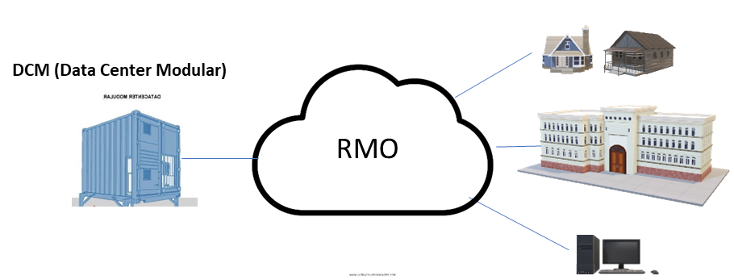
Figura 2. Ilustração da nuvem RMO conectando o DCM aos pontos de atendimento

Os pontos de atendimento em cada localidade deverão suportar uma taxa mínima de transmissão de dados de 1Gbps conectado ao DCM da localidade. Não se encontra prevista no escopo deste projeto a contratação de serviços de acesso internet para os pontos de atendimento, mas há previsão de aquisição e implantação de um Comutador (switch) Metro Ethernet para as conexões dos provedores locais em cada localidade. Encontra-se prevista, ainda, a aquisição e implantação de um Ponto de Acesso (Access Point) sem fio (tecnologia Wi-Fi) em cada um dos pontos de atendimento. Em cada um desses pontos de atendimento o fornecimento de energia será de responsabilidade das respectivas entidades atendidas.
3.2. Características Gerais
3.2.1. Topologias de Rede
O modelo de entrega de acesso definida no projeto é Fiber to the Home (FTTH) com acesso em fibra óptica desde o DCM até os pontos de atendimento.
Dentro desse modelo as topologias utilizadas nas redes de acesso poderão ser classificadas como:
- Ponto-a-ponto
Essa é a topologia mais simples de todas. Nesse caso, há a união de dois pontos diretamente por uma fibra óptica. A partir de uma conexão ponto a ponto pode ser formadas novas topologias, além de novos nós na estrutura. Redes ópticas ligadas ponto a ponto têm menor escalabilidade quanto ao crescimento da rede, no entanto sofrem perdas de dados mais baixas quando comparadas às outras topologias.

Figura 3. Topologia Ponto-a-Ponto

- Anel
Nesse formato, o ponto 1 conecta-se ao ponto 2, o ponto 2 conecta-se ao ponto 3 e assim por diante, e por fim o último volta a se conectar com o ponto 1. A informação transmitida por cada nó é repassada a todos os outros nós e, assim, a reutilização de comprimentos de onda é impossibilitada, a menos que se usem diversas fibras na conexão entre cada usuário.
Essa topologia de redes ópticas facilita o gerenciamento e possui maior imunidade a falhas – dada a possibilidade de utilização de anéis de backup em caso de rompimento em algum ponto, o que faz com que o sinal continue trafegando no sentido oposto.

Figura 4. Topologia em Anel

- Estrela
Neste caso, há um nó central que gerencia a comunicação entre as estações e, ao mesmo tempo, determina a velocidade de transmissão e converte os sinais transmitidos por protocolos diferentes. Os dados nesse tipo de topologia de redes ópticas não irão passar por todos os usuários, mas sim enviados diretamente ao equipamento situado no nó central.

Figura 5. Topologia Estrela
- Árvore
Este modelo de topologia é amplamente utilizado quando o modo de divisão da rede óptica passiva, PON (Passive Optical Network), se dá através de divisores (splitters) balanceados. Desta forma o concentrador de rede fica centralizado seguido de dois a três níveis de ramificações, as divisões. Essa topologia fornece mais facilidade de inserção de novos pontos de atendimento, principalmente aqueles mais próximos da rede instalada.

Figura 6. Topologia em árvore

3.2.2 Tecnologia de Transmissão Óptica
Quanto à tecnologia de transmissão utilizada nessas topologias, as mais utilizadas nas Redes Metropolitas Ópticas são a Metro Ethernet (ME) ou Gigabit Passive Optical Network (GPON) e sua evolução 10-Gigabit Simetric Passive Optical Network (XGSPON), todas comumente utilizadas pelos Provedores de Serviço Internet (ISP). A seguir descrevemos em maiores detalhes cada uma destas tecnologias:

- Metro Ethernet
Metro Ethernet é um termo geral usado para descrever uma rede de tecnologia Ethernet em uma área metropolitana. Ethernet é o protocolo de redes locais que controla como dados são transmitidos usando o padrão IEEE 802.3 de redes conectadas por fios.
Redes atuais utilizam padrão 10 GIGABIT ETHERNET padronizada inicialmente pelo IEEE 802.3ae para velocidades de até 10Gb/s, superado depois por novos padrões com velocidade de até 100Gb/s. Utiliza comutadores (switches) e roteadores como elementos de transmissão da rede.
A tecnologia Metro Ethernet oferece as seguintes vantagens:
- Flexibilidade para aumento de banda;
- Fácil Manutenção;
- Fácil gerenciamento e diagnóstico de falhas;
- Facilidade de implementar serviços de valor agregado; e
- Maior robustez a falhas quando utilizada topologia em anel.
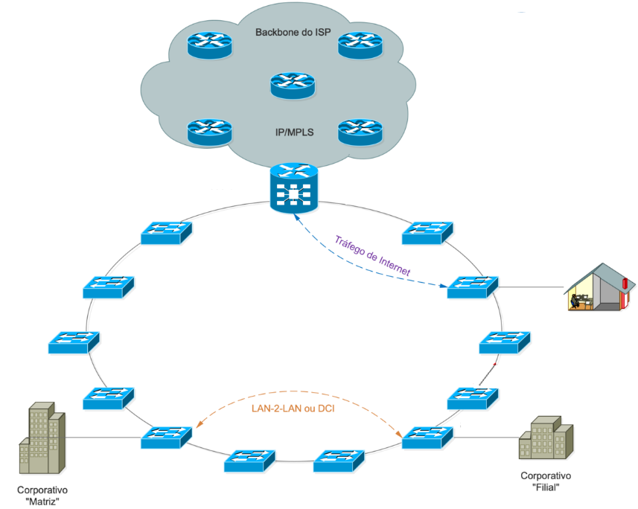
Figura 7. Exemplo de rede Metro Ethernet em anel

- GPON ou XGSPON
Gigabit Passive Optical Networks (GPON) é uma tecnologia de fibra óptica que permite uma maior velocidade de transmissão e recepção de dados através de uma única fibra com uma arquitetura ponto-multiponto. Permite acesso a vídeo, voz e dados e evoluiu para velocidades de download de 2,5Gb/s (GPON) ou 10Gb/s (XGSPON) com upload de 1,2 Gb/s (GPON) ou 10Gb/s (XGSPON).
Este tipo de rede consiste em uma unidade OLT (Optical Line Terminals), uma ONU (Optical Network Unit) - também designada pela terminologia ONT (Optical Network Terminal) - e divisores (Splitter).
Não precisa de equipamento intermediário ativo entre o OLT e o ONU, simplificando a implantação de fibra e permite tipologias de rede muito mais diretas e baratas.
Graças à multiplexação pode enviar simultaneamente voz (telefone VoIP), dados (Internet), TV e vídeo (multicast).
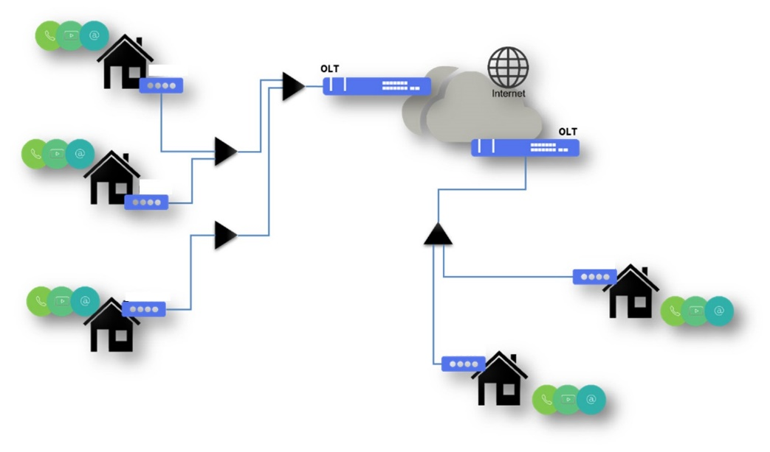
ONT/ONU
ONT/ONU
OLT
Figura 8. Exemplo de Rede PON

A operação e manutenção para os operadores também são mais simples porque a tecnologia PON possui gerenciamento remoto do equipamento do usuário (ONU), download de atualizações, parâmetros de operação e muito mais.

Esse tipo de rede admite implementações de topologias com níveis de proteção contra falhas na rede de cabos, da OLT e até contra falhas da ONU/ONT. Os modos de proteção mais implementados são os de tipo B e tipo C.
- Proteção GPON/XSGPON Tipo B
Este tipo de topologia protege contra uma ruptura física na conexão entre a OLT e o Splitter de primeiro nível, aquele que se conecta diretamente à OLT. Para isso, se faz necessário o uso de duas portas ópticas do equipamento OLT e uso de um Splitter do tipo redundante, do tipo 2:N. Dessa maneira, se porventura uma conexão física de fibra ao Splitter se romper o outro caminho disponibilizado irá garantir a manutenção do serviço.
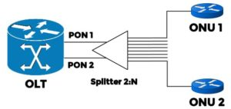
Figura 9. Proteção Tipo B
Nesse caso, serão usadas duas portas físicas da OLT, enquanto operacionalmente apenas uma estará funcionando. A outra porta permanecerá em estado de espera (stand-by) até ser solicitada. Também será necessário que se realize um espelhamento de porta para preservar configurações em ambas as portas.
- Proteção GPON/XGSPON Tipo C
Essa topologia, ao contrário do tipo B, protege os dois lados da fibra: O lado da ONU/ONT, que deverá possuir duas portas, e o lado da OLT também com duas portas. Quando uma fibra em uma das portas PON da OLT vier a apresentar problemas, o outro link PON já estará em funcionamento. Neste caso, o modo de espera “quente” dos circuitos receptores sobressalentes é possível tanto na ONU quanto na OLT. Além disso, a troca sem hits (sem perda de quadros) também é possível nesta configuração.

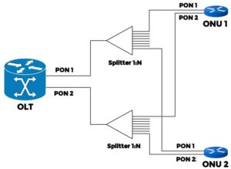
Figura 10. Proteção Tipo C

Esta configuração dobra não apenas as instalações da OLT, mas também no lado da ONU e naturalmente é mais cara. É possível implementar a solução com duas OLTs distintas ou apenas portas distintas na mesma OLT.

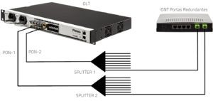
Figura 11. Proteção tipo C na mesma OLT

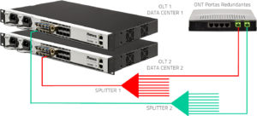
Figura 12. Proteção tipo C entre OLTs

A estrutura das redes XGPON foi desenvolvida pelo ITU-T e é definida pelas normas G.987.1 a G987.3 e G.988 enquanto a estrutura GPON é definida pela norma ITU-T G.984 e G.988. O nível de atendimento é de 256 ONUs por porta XGPON, enquanto na GPON esse número é de 128 ONUs por porta.
A tabela abaixo mostra as principais características e diferenças entre as tecnologias GPON, XGPON e XGSPON.
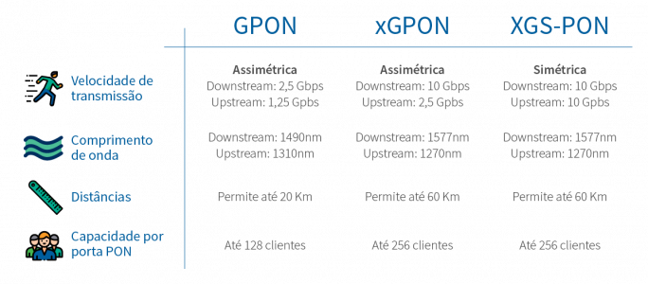
Tabela 1. Tabela comparativa de redes GPON
A evolução do GPON para a tecnologia XGSPON que permite taxas simétricas de download e upload praticamente sobrepôs a tecnologia XGPON de taxas assimétricas. Daí que não consideramos trabalhar na tecnologia XGPON, evoluindo diretamente para o XGSPON se for o caso.
Para a definição da tecnologia da rede da Rede Metropolitana Óptica (RMO) no projeto Infovia 01 considerou-se os seguintes requisitos:
- Estar preparada para as demandas atuais e futuras no que diz respeito a largura de banda aos usuários finais, e possibilitar acesso a múltiplos e novos serviços;
- Escalabilidade no que diz respeito a inserção de novos pontos de atendimento na rede;
- Requisitos de manutenção adequados às realidades locais;
- Custo de implantação (CAPEX) e Custo Total de Propriedade (TCO – Total Costs of Ownership); e
- Taxa de Transmissão mínima de dados de 1Gbps em cada ponto de atendimento.
Com base nesses requisitos, para as RMOs da Infovia 01 propõe-se a adoção de tecnologia de acesso híbrida que contempla a escalabilidade para inserção de novos pontos das redes PON (XGSPON ou GPON) e a robustez e segurança da rede Metro Ethernet. Assim para aqueles atendimentos que necessitam basicamente de acessos Internet, e que representam a maioria dos pontos atendidos, será utilizada a tecnologia XGSPON ou GPON, enquanto para os pontos de atendimento que necessitem mais fortemente de requisitos de segurança nas suas aplicações será utilizado o acesso Metro Ethernet ou XGSPON com proteção tipo B.
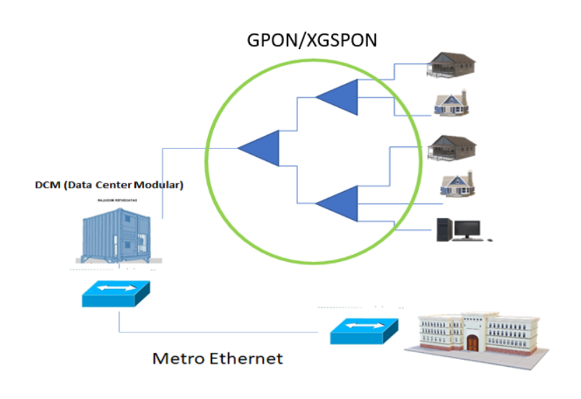
Figura 13. Solução híbrida proposta para RMO da Infovia 01.

PRINCIPAIS ELEMENTOS DE REDE

Os elementos abaixo estão divididos pelas tecnologias ópticas listadas no item 3.2.2. Os elementos da tecnologia GPON e XGSPON são apresentados nos itens 4.1 a 4.3 e da tecnologia Metro Ethernet nos itens 4.4 e 4.5.

4.1. OLT (Optical Line Terminal)
Equipamento terminal a ser instalado no DCM (Data Center Modular) responsável pela interconexão com a nuvem de serviços ISP (Internet Service Provider) e outros provedores de serviço.
O OLT é o ponto de conexão entre a rede de acesso e o núcleo (core) da rede. Também consolida e concentra o tráfego, reduzindo as interfaces interligadas ao core da rede. A multiplexação e administração do tráfego dos diferentes usuários é realizada no OLT que divide o tráfego e o envia para cada terminal instalado no cliente (ONT ou ONU).
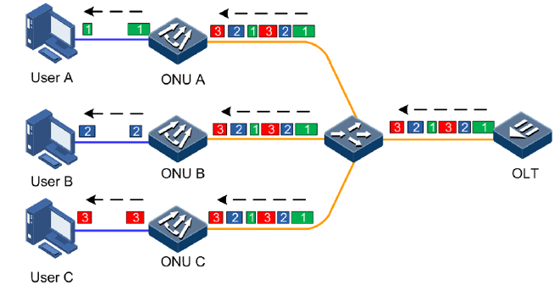

Figura 14. Ilustração do controle de tráfego realizado pela OLT

Cada RMO da Infovia 01 deverá ter uma unidade OLT com as seguintes características básicas:
- Chassi para atendimento mínimo de 12 portas XGSPON ou GPON;
- Capacidade de implementar topologias de proteção tipo B e C;
- Mínimo de 4 portas 10G Ethernet;
- Alcance mínimo de 20km de distância; e
- Fonte de alimentação redundante.

4.2. ONT (Optical Network Terminal) ou ONU (Optical Network Unit)
Equipamento terminal instalado nas dependências do cliente que realiza a conexão do usuário com a RMO e se comunica com o OLT. O ONT também é conhecido como ONU (Optical Network Unit).
Para a RMO da Infovia 01 serão necessários os seguintes requisitos básicos:
- 01 porta XGSPON ou GPON;
- 4 portas RJ45 10/100/100BaseT;
- Sensibilidade mínima de -27dBm; e
- Potência de Transmissão mínima de + 1dBm.
4.3. Divisor Óptico (Splitter)
O Splitter é um componente passivo de uma rede óptica que tem a função de distribuir o sinal óptico de uma fibra para várias outras, aumentando assim a ramificação da rede e permitindo topologias ponto-multiponto. Por ser um elemento passivo não apresenta nenhuma gerência, tampouco exige configuração.
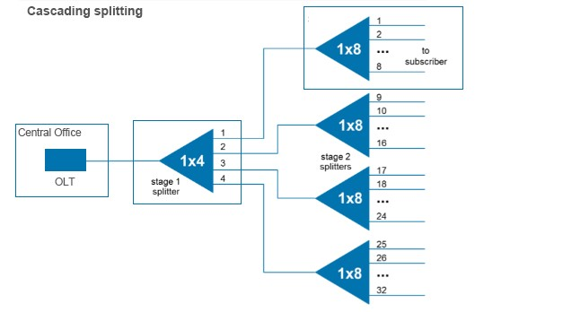
Figura 15. Exemplo de utilização de Divisores Splitters.
Para garantir uma qualidade superior na sua utilização, os Splitters devem possuir fibras que respeitem a norma ITU-T G.657. Esta norma especifica que a fibra deve ser insensível à curvatura, o que garante que mesmo que o ambiente de acomodação seja de tamanho restrito, a fibra não perderá confiabilidade nem qualidade na conexão.

Outro cuidado ao se utilizar um Splitter é a atenuação inserida na rede. O Splitter é elemento chave no cálculo do orçamento de potência que deve ter uma boa margem de segurança do limite de funcionamento dos equipamentos, pois, com o tempo, pode ocorrer a degradação da fibra óptica e a rede perder desempenho.

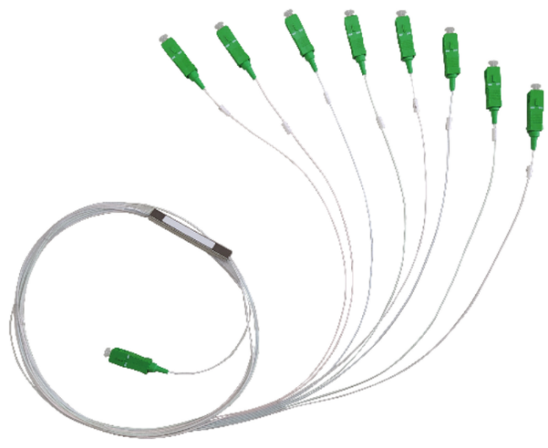
Figura 16. Fotografia de um Splitter conectorizado de 1:8.

4.4. Comutador (Switch) de Agregação
Equipamento instalado no Data Center Modular (DCM) com a finalidade de agregar as conexões da nuvem de serviços com os switches instalados nos pontos de atendimento. Por serem agregadores de tráfego possuem maior robustez a falhas e funções de gerenciamento mais avançadas.
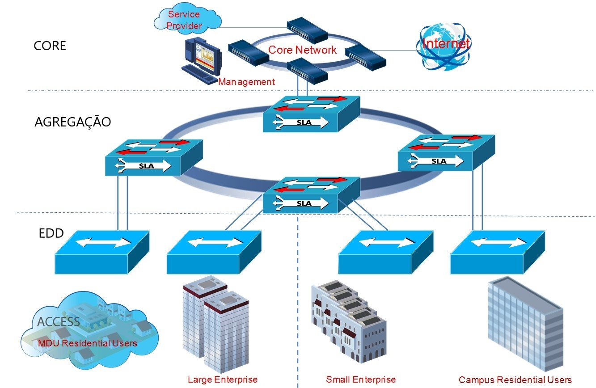

Figura 17. Elementos de rede de Agregação e Demarcadores Ethernet

Para RMO da Infovia 01 deverão possuir as seguintes características básicas:
- 08 portas 1Gbps ópticas;
- 08 portas 10Gbps ópticas; e
- Fonte de alimentação redundante.

4.5. Comutador (Switch) EDD (Ethernet Demarcation Device)
Com a popularização da tecnologia Ethernet no acesso, em 2004 o Metro Ethernet Fórum (MEF) estabeleceu um modelo de referência para redes Metro Ethernet de transporte e acesso, onde especifica que deve haver um equipamento para demarcar o limite entre a rede da operadora e a rede do cliente.
Com isso, surge o conceito de Comutador EDD (Ethernet Demarcation Device), um equipamento que atua como controlador de serviços entre a operadora/provedor e o cliente final. O Switch EDD fica instalado nas dependências do cliente e interliga a rede do cliente à RMO.
As características básicas necessárias para a RMO da Infovia 01 são:
- 02 portas 1Gbps ópticas
- 02 portas 10Gbps ópticas
- 4 portas RJ45 10/100/100BaseT
- Capacidade de trabalhar em topologias em anel

DESCRIÇÃO DOS CABOS ÓPTICOS DA RMO

5.1. Detalhamento das Características Técnicas Das Fibras Ópticas
O mercado de fibras ópticas evolui constantemente com o avanço das tecnologias de fabricação e com isso, novos tipos e modelos surgem a cada ano. Em se tratando do modo de dispersão do feixe de luz, atualmente é possível encontrar no mercado dois modelos: A fibra Monomodo (SM) e a fibra Multimodo (MM). A principal diferença entre elas é o diâmetro de seu núcleo.
As fibras ópticas Monomodo (SM) possuem um diâmetro muito menor no núcleo (de apenas 9μm) e uma casca mais grossa em comparação às fibras Multimodo (MM). Com isso, o espaço de transmissão fica minúsculo, o que faz com que a maior parte da energia do feixe de luz se concentre nesta região e seja refletido de forma praticamente direta, como uma linha.

Figura 18. Fibra Monomodo.
Esse modelo faz com que se tenha uma perda menor de luz, mesmo em curvas e em grandes distâncias, sendo comumente constituído por fibras de vidro que são altamente eficientes. Entre as vantagens da fibra Monomodo (SM) estão uma menor atenuação, e consequentemente um maior alcance de sinal. Assim, através da utilização deste tipo de fibra é possível a transmissão de dados por longas distâncias com taxas de centenas de GB/s.
Já os cabos ópticos Multimodo (MM) possuem um diâmetro maior no núcleo e casca mais fina em comparação ao anterior. Com esse espaço de transmissão maior, o feixe de luz é refletido e dividido em vários feixes.

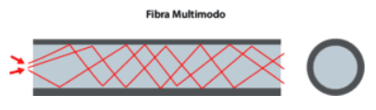
Figura 19. Fibra Multimodo.

Dessa forma, nesse modelo há uma perda maior de luz, especialmente em grandes distâncias e/ou curvas, sendo geralmente constituído por fibras de plástico que, em comparação à de vidro, são menos eficientes. Entre as vantagens da fibra multimodo estão o menor custo, além de maior facilidade para operar, instalar e manter do que os modelos Monomodo.
Porém, entre as desvantagens temos que estas são muito mais limitadas em velocidade e distância. Assim, este tipo de fibra óptica é mais indicado para uso em redes LAN.

Na construção das Redes Metropolitanas Ópticas da Infovia 01 deverão ser utilizados cabos compostos por fibras Monomodo (SM).

As fibras ópticas a serem usadas devem seguir as caraterísticas mencionadas na recomendação G.652.D da ITU-T, cujas faixas de valores para os parâmetros mais significativos para a qualidade da transmissão de dados estão expressas na tabela a seguir.

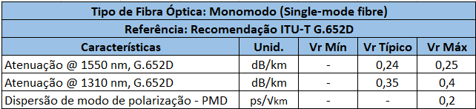

Tabela 2. Características das fibras ópticas a serem usadas no projeto da RMO
As seguintes Recomendações do ITU-T para as fibras ópticas Monomodo (SM) deverão ser observadas:
▪ [ITU-T G.650.1]: Definitions and test methods for linear, deterministic attributes of single-mode fibre and cable.
▪ [ITU-T G.650.2]: Definitions and test methods for statistical and non-linear related attributes of single-mode fibre and cable.
▪ [ITU-T G.652]: Characteristics of a single-mode optical fibre and cable.
▪ [ITU-T G.653]: Characteristics of a dispersion-shifted single-mode optical fibre and cable.
▪ [ITU-T G.654]: Characteristics of a cut-off shifted single-mode optical fibre and cable.
▪ [ITU-T G.655]: Characteristics of a non-zero dispersion-shifted single-mode optical fibre and cable.

5.2. Detalhamento das Características Técnicas Dos Cabos Ópticos
De acordo com o Documento Técnico de Detalhamento Executivo do GIRED (DC-NC-DEX), na construção das Redes Metropolitanas Ópticas deverão ser empregados cabos ópticos autossustentados (AS-80), que utilizarão as infraestruturas de postes de energia elétrica urbana existentes, buscando-se permissão da Distribuidora de Energia local e aproveitando-se acordos de compartilhamento existentes com órgãos estaduais e municipais que possuem cessão de uso destas infraestruturas.
Os cabos utilizados deverão ser do tipo dielétrico autossustentado, composto de 48 (quarenta e oito) fibras ópticas, 12 (doze) fibras ópticas, com revestimento em acrilato curado com UV, com núcleo resistente a penetração de umidade e revestimento externo de material termoplástico, do tipo auto sustentados, sendo indicados para instalações aéreas em vãos com até 80m nas redes aéreas e do tipo dielétrico dutado nas redes subterrâneas.
As fibras ópticas deverão estar agrupadas entre si de forma não aderente e protegidas por um tubo de material termoplástico, preenchendo seu interior com um composto para evitar a penetração de umidade proporcionando proteção mecânica às fibras. O elemento central deverá ser de material dielétrico posicionado no centro do núcleo para prevenir os esforços de contração do cabo.
As unidades básicas deverão ser trançadas ao redor do membro central para formar o núcleo do cabo. O núcleo deve ser protegido por um composto de geleia (núcleo geleado) ou materiais hidro expansíveis (núcleo seco) para prevenir a entrada de umidade.
Como elemento de tração deverão ser empregadas fibras dielétricas de aramida aplicadas sobre o núcleo do cabo ou sobre a capa interna, quando existir, para fornecer ao cabo resistência contra os esforços de tração, de modo que este tenha o desempenho previsto em norma.
A capa externa deverá ser constituída de uma Camada de material termoplástico resistente a intempéries e a luz solar na cor preta, retardante a chama. Deverá conter um cordão de rasgamento (Rip cord) sob a capa externa.
Na capa externa do cabo óptico deverá estar indicado por serigrafia que este é de propriedade do Ministério das Comunicações.
Além da certificação pela ANATEL, deverão ser atendidos os seguintes padrões de normatização e referências internacionais:

- ABNT NBR 14160 - Cabo óptico dielétrico aéreo autossustentado;
- ABNT NBR 14566 – Cabo óptico dielétrico para aplicação subterrânea em duto e aérea espinada.
- IEC 60793 - Generic Specification Optical Fibers, IEC 60794- Optical Fiber Cables;
- ITU-T G.652 - Characteristics of a single-mode optical fiber and cable;
- ITU-T Rec. Series G supplement 40 e 59, ITU-T Rec. L.97;
- ITU-T Rec. G.654, TIA-598-C- Optical Fiber Cable Color Coding, ▪ ISO 9001- Quality management systems, Requirements (ISO 9001:2008);
- Recomendación G.655: "Characteristics of a non-zero dispersion-shifted single-mode optical fibre and cable".

As figuras a seguir mostram os aspectos externo e interno de um cabo óptico autossustentado.
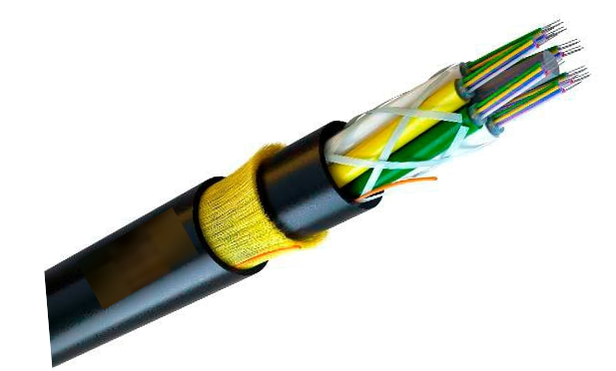
Figura 20. Vista externa de um cabo autossustentado

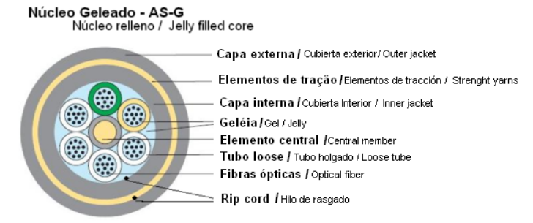
Figura 21. Seção transversal de um cabo autossustentado

ETAPAS DE IMPLANTAÇÃO DAS RMOs

6.1. Descrição das Etapas
As redes ópticas devem ser construídas com visão de longo prazo, de forma que seja possível atender as demandas futuras como, por exemplo: aumento de pontos de atendimento, de velocidade, ou ainda a integração com novas tecnologias sem que haja a necessidade de alterações significativas posteriores na rede construída.
Para que isto seja possível, é necessário o planejamento prévio de atendimento, subdividindo o trabalho em etapas bem definidas e associadas a um cronograma de execução.
A figura a seguir mostra as principais etapas na implantação das Redes Metropolitanas Ópticas.
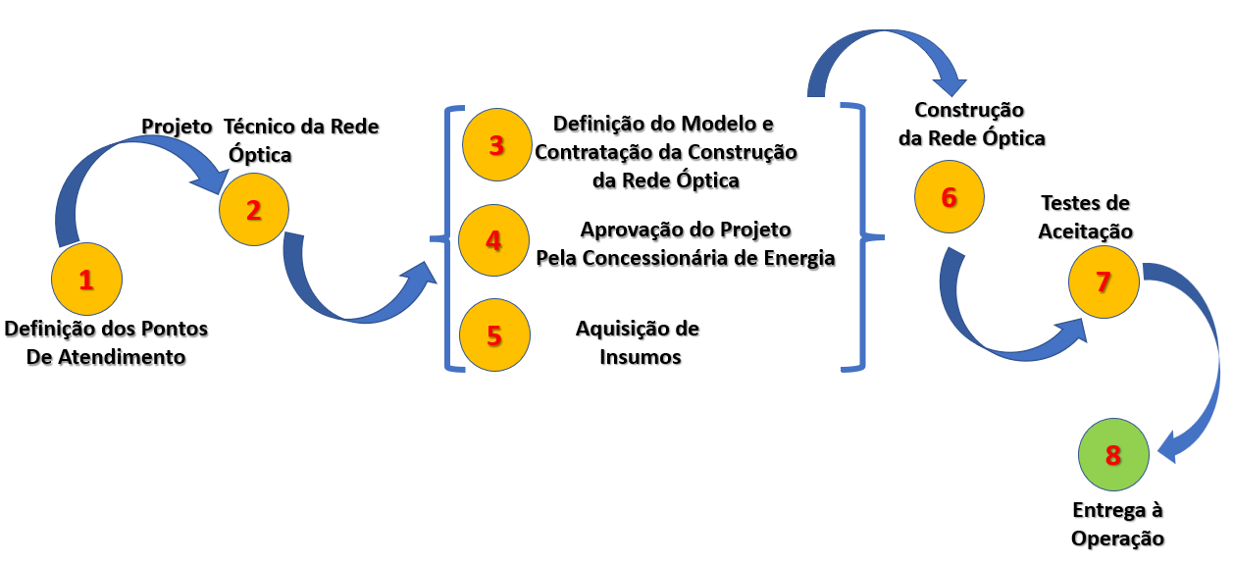
Figura 22. – Etapas de Implantação das RMOs

A seguir são descritas cada uma das etapas:
6.1.1. Definição dos Pontos de Atendimento
Conforme já definido no Documento Técnico Detalhamento de Escopo (DT-NC-DE) aprovado pelo GIRED e MCOM, as Redes Metropolitanas terão a conexão via cabo óptico terrestre atendendo aos pontos previstos em orçamento, ou seja: dez (10) escolas públicas urbanas, uma (01) sede do Tribunal de Justiça local, um (01) hospital e uma (01) praça pública em cada uma das nove (09) sedes municipais atendidas pelo backbone da Infovia 01. A definição final acerca dos pontos a serem atendidos caberá ao MCOM. A rede deverá ter flexibilidade para atender a demandas futuras.
6.1.2. Projeto Técnico da Rede Óptica
Para a fase de elaboração do projeto, deve-se utilizar as informações obtidas no momento da definição dos pontos de atendimento.
A empresa ou profissional responsável pela execução do projeto executivo poderá utilizar um Mapa Urbano Básico (MUB), para efetuar a análise. Caso não possua, uma maneira alternativa é se basear em um mapa de arruamento – como o próprio Google Maps. Para validar a exata localização dos pontos de atendimento, bem como eventuais empecilhos e dificuldades existentes, deverá ser executado um levantamento em campo.
O projeto deverá identificar de modo detalhado a localização do DCM e dos pontos a serem atendidos, as posições das fibras a serem utilizadas, as rotas de instalação dos cabos ópticos, os elementos ópticos aplicados, bem como os materiais a serem utilizados, de acordo com a tecnologia escolhida: OLTs, ONUs, Switches Metro, DGOs, caixas de emenda (CEO), caixas de derivação, splitters, etc.
6.1.3. Modelo de Contratação e Construção da Rede Óptica
O modelo de construção a ser adotado será o de implantação com a aquisição de todos os elementos de infraestrutura listados no item anterior (Tecnologias), e a entrega destas infraestruturas para o MCOM que definirá o modelo operacional a ser utilizado. Para este modelo, com tecnologia de acesso ME e PON, ainda será necessário a execução das seguintes etapas de projeto, com aquisições ou aluguéis:
▪ Distribuidora de Energia Elétrica local: Estabelecimento de aluguel de postes na região urbana de cobertura da Rede Metropolitana Óptica. A administração do contrato de aluguel pelo uso dos postes da concessionária será de responsabilidade do MCOM;
▪ Contratação de projeto de rede óptica para lançamento de cabo com dimensionamento de esforço mecânico em postes e elementos de suporte baseado nos projetos de referência estabelecidos pela EAD e constantes do ANEXO IV – PROJETOS DE REFERÊNCIA – arquivos .kmz
▪ Contratação de equipamentos de rede metropolitana em tecnologia Metro Ethernet ou GPON, baseado em análise das demandas de atendimento;
▪ Contratação de serviços de lançamento, instalação e ativação da rede óptica metropolitana e dos equipamentos de rede (ME/GPON/CPE).

6.1.4. Aprovação do Projeto Pela Concessionária de Energia
Uma vez elaborado o projeto técnico, deverá este ser submetido à aprovação dos órgãos públicos e/ou privados competentes para emissão das respectivas licenças e autorizações. Uma parte específica é o projeto de adequação elétrica, que deve ser apresentado junto às Concessionárias de Distribuição de Energia Elétrica. Esse projeto deve ser apresentado e submetido à análise para aprovação e liberação para execução, uma vez que haverá a necessidade do uso compartilhado dos postes com base na ABNT NBR 15214 (Rede de distribuição de energia elétrica — Compartilhamento de infraestrutura com redes de telecomunicações).

6.1.5. Aquisição de Insumos
O processo aquisitivo dependerá do modelo de implantação a ser adotado para o projeto, conforme citado anteriormente no item 6.1.3.
Independentemente do modelo de contratação a ser adotado, por questão de padronização das redes, a EAD ficará responsável pela especificação e aquisição dos cabos ópticos autossustentados, splitters e elementos ativos da rede (OLTs, ONUs, Switches Metro e APs).

6.1.6. Construção da Rede Óptica
Uma vez definida a empresa responsável pela construção, e assinado o respectivo contrato ou Acordo de Cooperação Técnica, e de posse de todas as aprovações, licenças e alvarás e dos insumos necessários, deve-se iniciar a construção da rede óptica.
Para a execução física da obra, primeiramente, deve ser verificado e exigido que os profissionais possuam certificações vigentes de Segurança em Instalações e Serviços em Eletricidade (NR-10) e de Trabalho em Altura (NR-35), a fim de evitar multas e acidentes.
A instalação dos elementos ópticos deve ser efetuada dentro das melhores práticas vigentes, observando as normas e recomendações adotadas pelas Concessionárias de Distribuição de Energia, pois muitas possuem peculiaridades locais.
Em função do andamento da obra, toda e qualquer alteração de projeto deverá ser anotada, e constar no documento as built (como construído). Esse documento contempla todas as informações e alterações que foram realizadas sobre o projeto e que deve ser entregue no final da obra para ser utilizado na atualização do cadastro da rede óptica.

6.1.7. Testes de Aceitação
Concluída a obra, devem ser efetuados os testes de aceitação, os quais certificam a rede construída tendo como referência o projeto técnico.
O teste é efetuado pela iluminação da rede óptica, com o uso de uma fonte de luz devidamente calibrada. Em cada porta óptica de cada ponto de atendimento, o sinal deverá ser medido através de um medidor de potência óptica. As perdas do sinal medido em cada porta devem estar, no máximo, até o nível de perda admitido pelo projeto que, normalmente, é definido na elaboração do orçamento de potência – um dos itens da documentação do projeto técnico. Se a perda estiver acima do projetado, deve-se localizar onde ela está ocorrendo. A perda pode ser pontual, por exemplo, em uma emenda, conector ou macro curvatura. Eventualmente também pode estar distribuída ao longo do cabo óptico. Em qualquer situação, as perdas deverão ser corrigidas.
Além dos testes de desempenho óptico, deverão ser verificados todos os pontos de fixação, ancoragem e terminação dos cabos ópticos, bem como das caixas de emenda (CEO) e dos splitters. As caixas de emenda deverão também ser inspecionadas em sua parte interna a fim de verificar o padrão das emendas ópticas executadas.
Outro ponto a ser verificado é a correta identificação dos cabos e demais elementos de rede.
Os itens constantes do ANEXO I – Padrões de Construção deverão compor um Check List para avaliação da entrega pelo instalador da rede.
6.1.8. Entrega à Operação
Após concluídos com sucesso os testes de aceitação, a rede está pronta para entrar em operação. Neste momento, a rede será oficialmente entregue ao MCOM.
Reforça-se as observações e definições apresentadas no Documento Técnico Detalhamento de Escopo (DT-NC-DE) em seu item 4.3 (página 12), “Operação e Manutenção da Infraestrutura”, onde é explicado que não será responsabilidade do projeto da Infovia 01 o estabelecimento dos processos de O&M, ficando a cargo do MCOM as definições e a condução de processos de seleção de Operador Neutro para a Rede Metropolitana da Infovia 01. Também caberá ao MCOM a administração do compartilhamento de uso de postes das concessionárias de energia elétrica.

6.2. Interdependências
A elaboração do pré-projeto de engenharia de cada RMO dependerá da definição final de posicionamento das Caixas de Ancoragem e dos ambientes DCM, estes últimos de onde partirão os cabos ópticos terrestres a serem conectados com os pontos de atendimento metropolitanos. A principal interdependência para elaboração dos projetos de Redes Metropolitanas residirá na definição do Modelo de Implantação e Operacional a ser decidido pelo MCOM, dadas as questões jurídicas envolvidas no estabelecimento de Acordos de Cooperação Técnica (ACT) seja ela para a execução da etapa de implantação em parceria com Prestadora(s), seja somente no aspecto posterior de operação e manutenção (O&M) da Redes Metropolitanas implantadas pela EAD (Modelo 2). O CPE instalado no ponto de atendimento ficará sob a guarda da respectiva instituição, no caso de praça pública, sob a responsabilidade da Prefeitura.

REFERÊNCIAS

Os documentos referenciados a seguir são aqueles disponibilizados pelas entidades gestoras, e que servem para nortear as diretrizes de execução do projeto, não sendo considerados exaustivos em suas definições, porém estabelecendo as principais premissas para a execução do projeto da Infovia 01.
- Diário Oficial da União, Portaria Nº 6.370, 19/nov/2019
- Ofício No. 6031/2020/MCOM, 07/out/2020, SEI/MCTI 5956078
- Análise No. 14/2020/AS-ANATEL, 01/dez/2020, SEI/ANATEL 6220178
- Acórdão No. 635, 01/dez/2020, SEI/ANATEL 6269730
- Ofício No. 9/2020/MM-ANATEL, 20/dez/2020, SEI/ANATEL 6336691
- Nota Informativa No. 197/2021/MCOM, 09/fev/2021, SEI/MCTI 6489840
- Acórdão No. 242, 28/jun/2021, SEI/ANATEL 7067184

ABREVIATURAS

ABNT | Associação Brasileira de Normas Técnicas
ANATEL | Agência Nacional de Telecomunicações
CEO | Caixa de Emenda Óptica
CPE | Customer Premises Equipment
DCM | Data Center Modular
DWDM | Dense Wavelength Division Multiplexing
EAD | Entidade Administradora de Processo de Redistribuição e Digitalização de Canais TV e RTV
EDD | Ethernet Demarcation Device
FTTH | Fiber to the Home
GIRED | Grupo de Implantação do Processo de Redistribuição e Digitalização de Canais TV e RTV
GPON | Gigabit Passive Optical Network
IEC | International Electrotechnical Comission
IEEE | Institute of Electrical and Electronic Engineers
ITU-T | International Telecomunication Union
MCOM | Ministério das Comunicações
ME | Metro Ethernet
MCTI | Ministério de Ciência, Tecnologia e Inovação
O&M | Operations and Maintenance
OLT | Optical Line Terminal
ONT | Optical Network Terminal
ONU | Optical Network Unit
PAC | Programa Amazônia Conectada
PAIS | Programa Amazônia Integrada e Sustentável
RMO | Rede Metropolitana Óptica
RNP | Rede Nacional de Ensino e Pesquisa
SCM | Serviço de Comunicação Multimídia
TCO | Total Costs Ownership
VoIP | Voice Over Internet Protocol
WDM | Wavelength Division Multiplexing
XGPON | 10-Gigabit Passive Optical Network
XGSPON | 10-Gigabit Simetric Passive Optical Network

